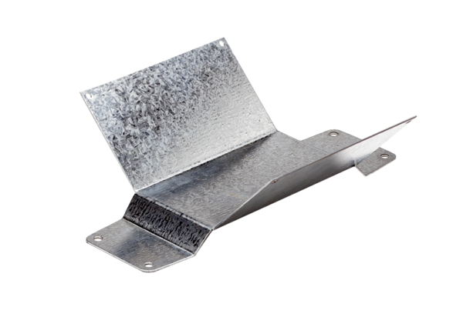Postolje za montažu FUM 22Jedinica za pakiranje: 1 komAsortiman: C
Broj artikla: 0036.0004Proizvođač: MAICO

